Clase 1: Preparación y Conectividad.
Como estamos en contenedores de Docker (imágenes de Ubuntu "minimal"), necesitamos instalar herramientas básicas que no vienen por defecto para que la red y los servicios funcionen.
1. Actualizar el Sistema e Instalar Herramientas de Red
Primero, necesitamos iputils-ping para probar la conexión y un editor de texto como nano: apt update && apt install -y iputils-ping nano net-tools
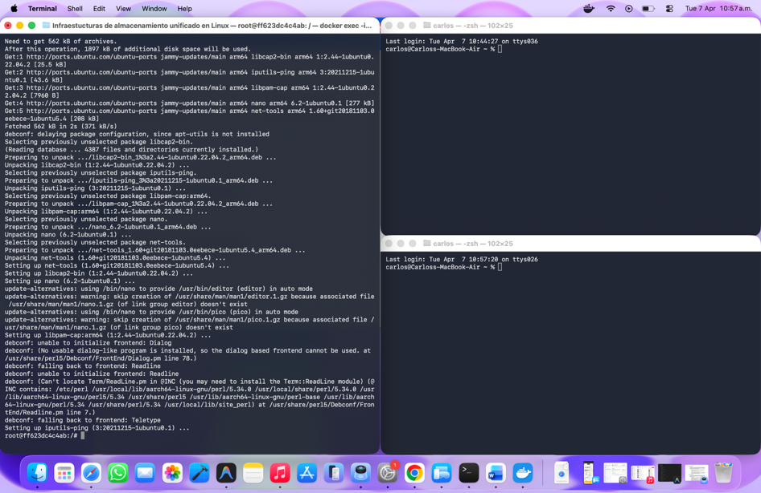
2. Configurar el archivo /etc/hosts
Para que los servidores se reconozcan por nombre (Server1, Server2, Server3), editamos el archivo de hosts: nano /etc/hosts
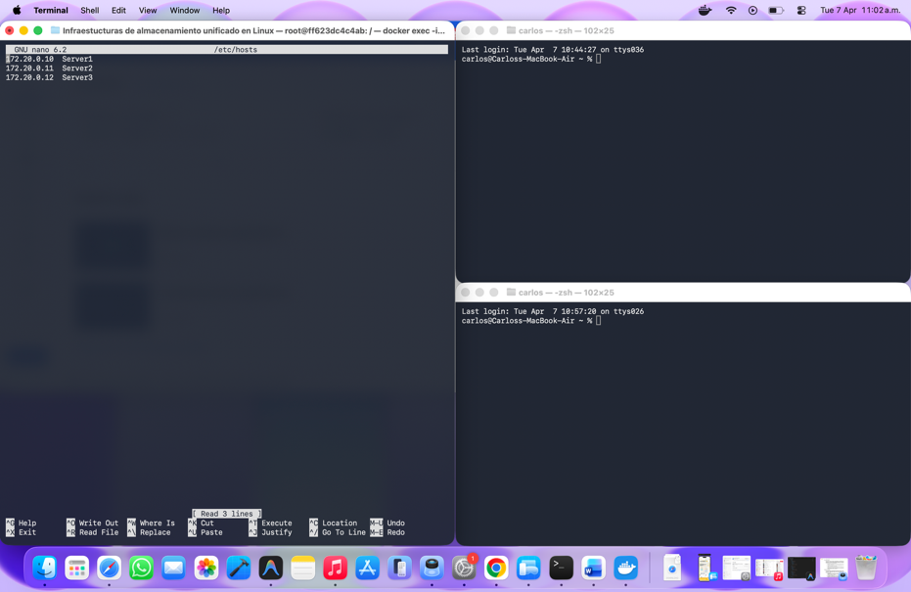
3. Instalación de los Paquetes de Almacenamiento
Ahora instalaremos los servicios que pide la práctica según el rol de cada integrante:
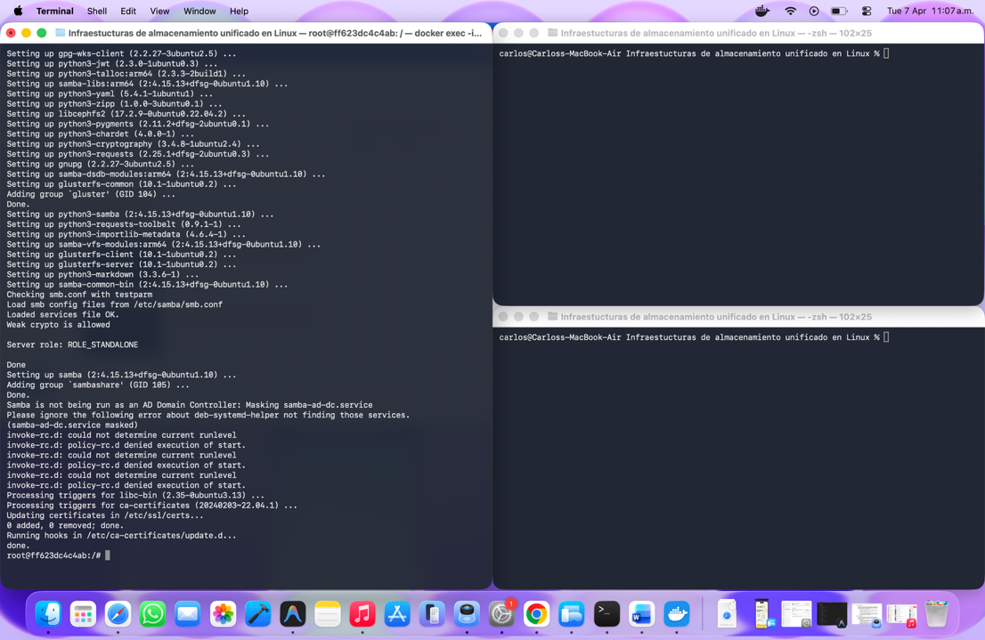
4. Configuración en Server2 y Server3
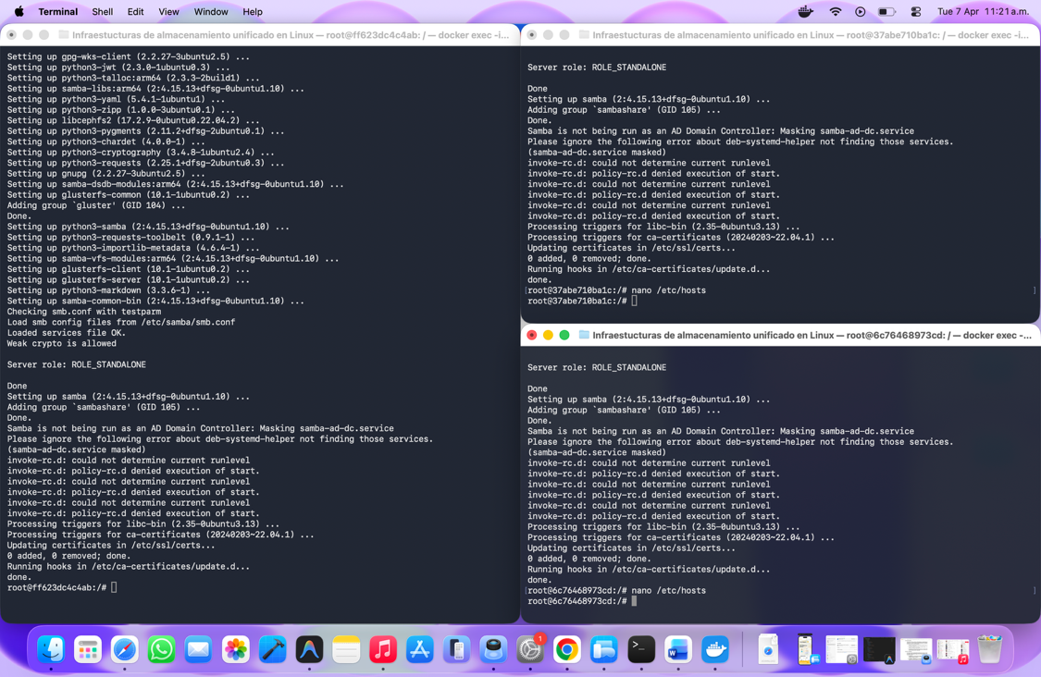

5. Prueba de Fuego (Conectividad Total)
